

T/CECS XXX—202X

中国工程建设标准化协会标准

聚氯乙烯（PVC）地板应用技术规程
Technical specification for application of polyvinyl chloride floor coverings
（征求意见稿）

（复审V2.0）

中国xx出版社

中国工程建设标准化协会标准

聚氯乙烯（PVC）地板应用技术规程
Technical specification for application of polyvinyl chloride floor coverings
T/CECS XXX—202X

主编单位：北京建筑材料科学研究总院有限公司
汉高粘合剂有限公司
批准单位：中国工程建设标准化协会
施行日期：202X 年 X 月 X 日

中国xx出版社
202X 北 京
前 言

根据中国工程建设标准化协会《关于印发<2021年第二批协会标准制订、修订计划>的通知》（建标协字〔2021〕20号）的要求，编制组经深入调查研究，认真总结工程实践经验，参考国内外先进标准，并在广泛征求意见的基础上，制定本规程。
本规程共分为7章和4个附录，主要技术内容包括：总则、术语、基本规定、材料、设计、施工、质量验收等。
本规程的某些内容可能直接或间接涉及专利，本规程的发布机构不承担识别这些专利的责任。
本规程由中国工程建设标准化协会建筑材料分会归口管理，由北京建筑材料科学研究总院有限公司负责具体技术内容的解释。实施过程中如有意见或建议，请反馈至北京建筑材料科学研究总院有限公司（地址：北京市石景山区金顶北路69号，邮政编码：100041）。
主编单位：北京建筑材料科学研究总院有限公司
汉高粘合剂有限公司
参编单位：
主要起草人：
主要审查人：
目 次

1 总 则 1
2 术 语 2
3 基本规定 3
4 材 料 4
4.1 主材 4
4.2 辅材 4
5 设 计 5
5.1 一般规定 5
5.2 构造设计 5
5.3 材料选择 9
6 施 工 10
6.1 一般规定 10
6.2 基层要求与处理 10
6.3 施工工艺 12
7 质量验收 15
7.1 一般规定 15
7.2 检验批、分项工程验收 16
附录A 聚氯乙烯地板使用等级分类 18
附录B 含水率测试方法 20
附录C 检验批质量验收记录 21
附录D 分项工程质量验收记录 22
用词说明 23
引用标准名录 24
附：条文说明 25
Contents

1 General provisions 1
2 Terms 2
3 Basic requirements 3
4 Materials 4
4.1 Principal materials 4
4.2 Auxiliary materials 4
5 Design 5
5.1 General requirements 5
5.2 Structural design 5
5.3 Material selection 9
6 Construction 10
6.1 General requirements 10
6.2 Requirements and preparation for the base Error: Reference source not found
6.3 Construction technology 12
7 Quality acceptance 15
7.1 General requirements 15
7.2 Acceptance of inspection lot & sub-divisional 16
Appendix A polyvinyl chloride floor coverings use grade classification 18
Appendix B Moisture content test method 20
Appendix C Inspection lot quality acceptance records 21
Appendix D Quality acceptance record of sub-divisional 22
Explanation of wording 23
List of quoted standards 24
Addition：Explanation of provisions.......................................................................25

1 总 则
1.0.1 为提高聚氯乙烯地板工程设计和施工水平，加强施工过程质量控制，规范施工工艺流程，保证工程质量，做到技术先进、经济合理、安全环保和质量可靠，制定本规程。
1.0.2 本规程适用于新建、扩建和改建的各类工业与民用建筑室内卷材、块材聚氯乙烯地板工程设计、施工及质量验收。
1.0.3 室内聚氯乙烯地板的设计、施工及质量验收，除应符合本规程规定外，尚应符合国家现行有关标准和现行中国工程建设标准化协会有关标准的规定。

2 术 语
2.0.1 聚氯乙烯地板 polyvinyl chloride flooring
以聚氯乙烯为主要原料生产的用于建筑物内地面铺设的地板。主要包括硬质聚氯乙烯地板、半硬质聚氯乙烯块状地板、聚氯乙烯卷材地板。
2.0.2 聚氯乙烯地板胶粘剂 adhesives for polyvinyl chloride floor coverings
用于在建筑物室内的基层上粘贴聚氯乙烯地板的胶粘剂，能在聚氯乙烯地板和基层之间产生牢固耐用的粘合效果，并满足相关的特殊需求。
2.0.3 水泥基自流平砂浆地面 cementitious self-leveling mortar floor
由基层、 自流平界面剂、 水泥基自流平砂浆等形成的构造层。
2.0.4 石膏基自流平砂浆地面 gypsum based self-leveling mortar floor
由基层、 自流平界面剂、 石膏基自流平砂浆等形成的构造层。
2.0.5 自流平砂浆用界面剂 primer for self-leveling floor mortar
用于封闭基层表面孔隙、增强自流平砂浆与基层附着力的界面材料。

3 基本规定
3.0.1 聚氯乙烯地板及其辅助材料应符合国家现行有关产品标准的规定，宜采用环保、节能、利废的原材料。
3.0.2 聚氯乙烯地板工程应根据聚氯乙烯地板的材料性能、使用功能、条件环境、施工工艺和工程特点进行构造设计。
3.0.3 聚氯乙烯地板的燃烧性能和耐火极限指标应符合现行国家标准《建筑设计防火规范》GB50016和《建筑内部装修设计防火规范》GB50222的有关规定,并应满足工程设计要求。
3.0.4 聚氯乙烯地板工程施工前应编制施工方案。
3.0.5 聚氯乙烯地板工程应按施工方案进行技术交底，施工单位应掌握相应的施工技术要求。
3.0.6 聚氯乙烯地板工程应在基层、防水、门窗、机电、吊顶、墙面抹灰等工程完工后进行，不得带湿作业和交叉施工。
3.0.7 进场材料的品种、规格、型号等应符合设计文件的规定，应提供产品合格证、使用说明书和有效的型式检验报告。
3.0.8 施工单位应建立各工序的自检、互检和专职人员检验制度,并应有完整的施工检查记录。
3.0.9 聚氯乙烯地板工程的质量验收应符合现行国家标准《建筑地面工程施工质量验收规范》GB50209 的有关规定。
3.0.10 聚氯乙烯地板工程应符合现行国家标准《民用建筑工程室内环境污染控制标准》GB50325规定的环境污染控制指标和有害物质限量指标。

4 材 料

4.1 主材
4.1.1 聚氯乙烯卷材地板应符合现行国家标准《聚氯乙烯卷材地板 第1部分：非同质聚氯乙烯卷材地板》GB/T 11982.1和《聚氯乙烯卷材地板 第2部分：同质聚氯乙烯卷材地板》GB/T 11982.2的有关规定。
4.1.2 聚氯乙烯块材地板应符合现行国家标准《半硬质聚氯乙烯块状地板》GB/T 4085的有关规定。
4.1.3 聚氯乙烯锁扣地板应符合现行国家标准《硬质聚氯乙烯地板》GB/T 34440的有关规定。

4.2 辅材
4.2.1 聚氯乙烯地板胶粘剂性能应符合现行行业标准《聚氯乙烯塑料地板胶粘剂》JC/T 550的有关规定。
4.2.2 地面砂浆性能应符合现行国家标准《预拌砂浆》GB/T 25181的有关规定。
4.2.3 水泥基自流平砂浆性能应符合现行行业标准《地面用水泥基自流平砂浆》JC/T 985的有关规定。
4.2.4 石膏基自流平砂浆性能应符合现行行业标准《石膏基自流平砂浆》JC/T 1023的有关规定。
4.2.5 水泥基自流平砂浆、石膏基自流平砂浆用自流平界面剂性能应符合现行行业标准《水泥基自流平砂浆用界面剂》JC/T 2329的有关规定。
4.2.6 地板接缝焊接可采用热焊或冷焊。热焊焊条应选用聚氯乙烯材质，表面应平整光洁。冷焊可使用冷焊剂，冷焊剂一般为溶剂型。
4.2.7 密封胶性能应符合现行国家标准《硅酮和改性硅酮建筑密封胶》GB/T 14683-2017的有关规定。

5 设 计

5.1 一般规定
5.1.1 聚氯乙烯地板工程的地面构造设计，除满足本标准规定的相关要求外还应满足《建筑地面设计规范》GB 50037等相关标准规范要求。
5.1.2 聚氯乙烯地板工程设计应与建筑设计、室内设计协同进行。
5.1.3 聚氯乙烯地板规格选用应根据使用场景、耐磨性等要求，参照本规程附录A选择合适的产品等级、产品厚度和耐磨层厚度。
5.1.4 自流平基层强度等级应与聚氯乙烯地板规格选用相匹配，可参照本规程附录A进行选择；自流平的最低施工厚度不应低于2mm，同时还应综合考虑适用场合、载荷要求、基层吸水性、界面剂类型、地板胶粘剂类型和基层平整度偏差等因素。
5.1.5 阳角部位应采用硬质收口压条保护。
5.1.6 应在美观、节约材料、易于操作的前提下明确聚氯乙烯地板的起铺位置。
5.1.7 聚氯乙烯卷材地板的起铺点应符合下列规定：
1 铺贴方向的宽度为卷材规格非整数倍时，最后收边的卷材宽度不宜小于50cm。
2 聚氯乙烯地板长度不超过卷长时，接缝不宜超过 1 条。
5.1.8 聚氯乙烯块材地板的起铺点应符合下列规定：
1 宜以沿墙方向聚氯乙烯地板切割量不大于板宽的 1/2 为原则确定起铺点所在轴线位置。
2 起铺点宜为空间的平面中心点或靠墙放线铺设。
5.1.9 当基层有坡度设计时，基层处理应符合下列规定：
1 自流平砂浆可用于坡度小于或等于1.5%的地面。
2 对于坡度大于1.5%但不超过5%的地面，基层应采用环氧界面剂撒砂处理，并应调整自流平砂浆流动度。
3 坡度大于5%的小面积基层应使用非流动性地面找平砂浆处理。

5.2 构造设计
5.2.1 聚氯乙烯地板构造做法应根据其功能、使用荷载、环境条件、材料性能确定，不同类型聚氯乙烯地板构造做法可按照本规程选用。
5.2.2 聚氯乙烯地板应由下列全部或部分组成：
1 聚氯乙烯地板层。
2 胶粘剂层。
3 自流平层。
4 界面剂层。
5 基层。
5.2.3 聚氯乙烯卷材地板构造示意图（图5.2.3-1~5.2.3-3）。
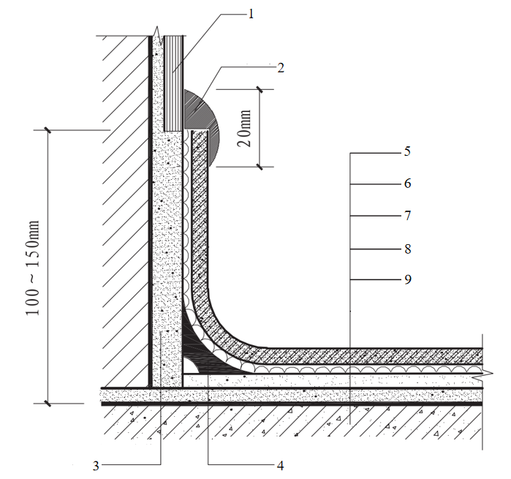
1—装饰层；2—PVC压条；3—水泥砂浆找平层（按设计）；4—墙角垫条；5—PVC地板；6—专用胶粘剂；7—自流平砂浆；8—自流平界面剂；9—基层
图 5.2.3-1 聚氯乙烯卷材系统构造图

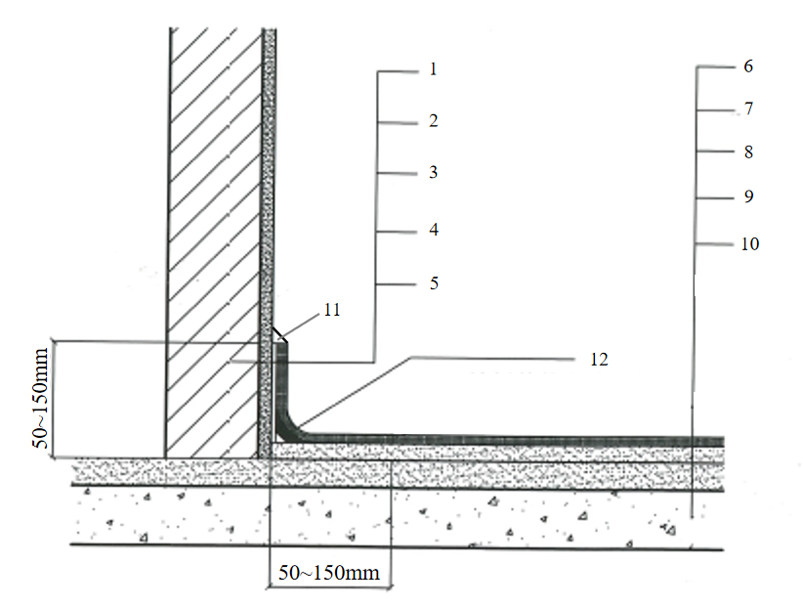
1—PVC地板；2—接触型胶粘剂；3—水泥基腻子（按设计）；4—水泥砂浆找平层（按设计）；5—墙体；6—PVC地板；7—PVC专用胶粘剂；8—自流平砂浆；9—自流平界面剂；10—基层；11—密封胶；12—R型阴角软质垫条；
图 5.2.3-2 聚氯乙烯卷材地板上墙踢脚线铺设示意图
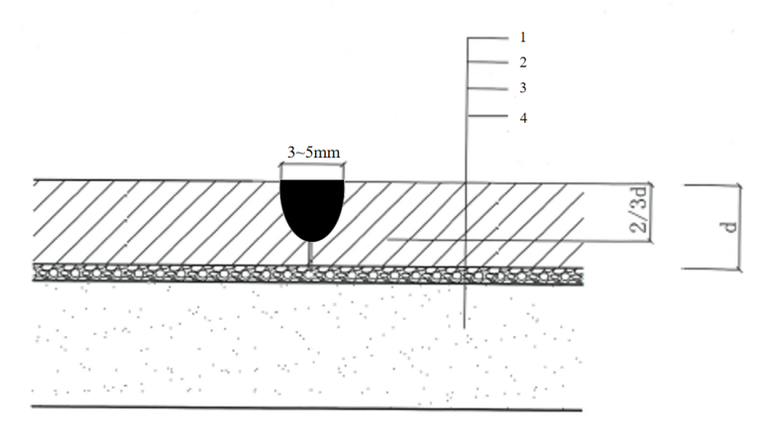
1—PVC地板（d为聚氯乙烯卷材地板厚度）；2—胶粘剂；3—自流平砂浆；4—基层；
图 5.2.3-3 聚氯乙烯卷材地板系统接缝构造图
5.2.4 聚氯乙烯块材地板构造示意图（5.2.4）：
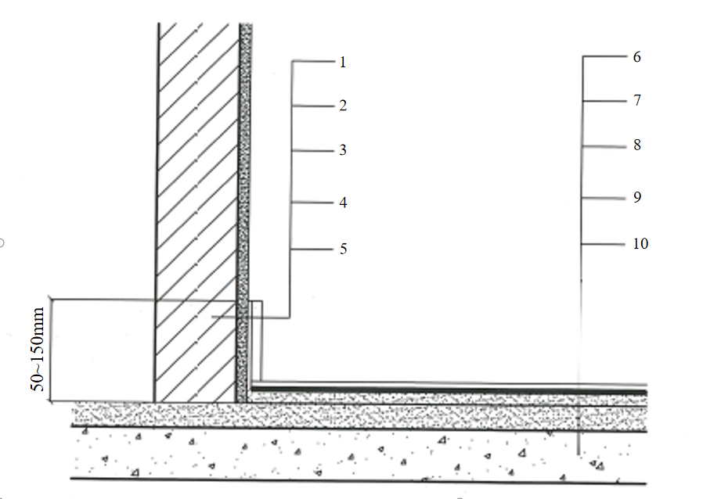
1—踢脚线（按设计）；2—胶粘剂；3—水泥基腻子找平2道2mm；4—水泥砂浆找平层（按设计）；5—墙体；6—PVC地板；7—PVC地板胶粘剂；8—自流平砂浆；9—界面剂；10—基层；
图 5.2.4 块材地板与踢脚线铺设示意图
5.2.5 聚氯乙烯卷材、块材地板应采取胶粘直铺法，锁扣地板应采用锁扣铺法铺设，锁扣式聚氯乙烯地板宜采用悬浮铺设。
5.2.6 当采用锁扣-悬浮铺设法时，宜在基层之上铺设防潮层，锁扣地板直接通过锁扣连接铺装在防潮层上（图5.2.6）。
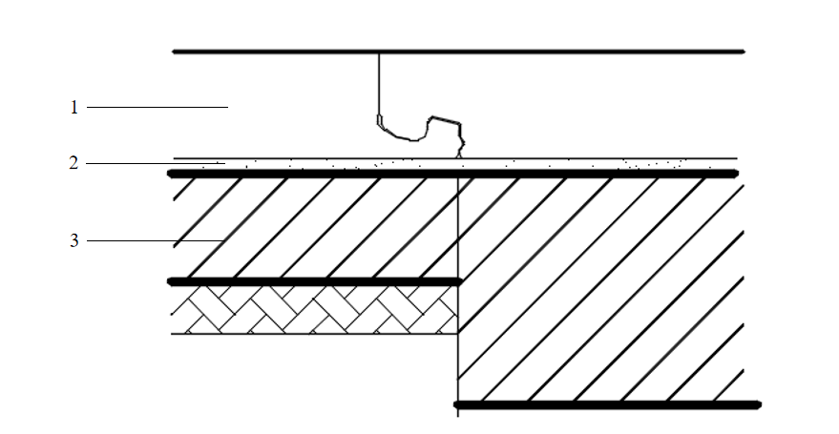
1—聚氯乙烯锁扣地板；2—防潮层；3—基层；
图 5.2.6 锁扣-悬浮铺装法
5.2.7 非楼板结构和地下工程的地面基层、对于有水汽扩散风险地面的基层应设置防潮层。
5.2.8 聚氯乙烯地板、自流平砂浆不应覆盖沉降缝、防震缝等变形缝。
5.2.9 伸缩缝及分隔缝应符合设计要求，除满足本标准规定的相关要求外还应满足GB50037 《建筑地面设计规范》等相关标准规范要求。

5.3 材料选择
5.3.1 聚氯乙烯地板辅助及粘贴材料的性能应符合本规程第 4 章的规定。
5.5.2 聚氯乙烯地板辅助及粘贴材料应根据工程基体和所选用的聚氯乙烯面层按本规程附录A进行选择，且符合表5.3.2-1和表5.3.2-2的相关规定。
基层种类 | 吸收性界面剂  （I型） | 非吸收性界面剂  （II型） | 环氧界面剂
水泥类 | 适合 | 适合 | 适合
木质类 | - | 适合 | 适合
瓷砖石材类 | - | 适合 | 适合
铁质、钢质金属类 | - | - | 适合
环氧类 | - | - | 适合
起砂基层 | - | - | 适合
潮湿基层 | - | - | 适合
地暖基层 | - | - | 适合
表5.3.2-1 自流平砂浆界面剂选择表
表5.3.2-2 胶粘剂选择列表
项目 | PVC块材  胶粘剂  （水基型） | PVC卷材  胶粘剂（水基型） | 单组份压敏型胶粘剂  （水基型其他类） | 双组份反应型  胶粘剂  （本体型） | 导电胶  （水基型其他类） | 接触型胶粘剂  （溶剂型氯丁橡胶类）
PVC块材 | 适合 | 适合 | 适合 | 适合 | - | 适合
PVC卷材 | - | 适合 | 适合 | 适合 | - | 适合
4mm以下PVC运动地板 | - | 适合 | 适合 | - | - | -
4mm以上PVC运动地板 | - | - | - | 适合 | - | -
PVC地板踢脚线 | - | - | 适合 | - | - | 适合
踏步用PVC地板 | - | - | - | - | - | 适合
导电PVC地板 | - | - | - | - | 适合 | -
防静电PVC地板 | - | - | - | - | 适合 | -

6 施 工

6.1 一般规定
6.1.1 聚氯乙烯地板铺设前，地面基层各项性能应符合现行国家标准《建筑地面工程施工质量验收规范》GB 50209的有关规定。
6.1.2 隐蔽工程（各构造层）和找平层的铺设，应在前道工序验收合格后进行。
6.1.3 不同品种、不同规格的地坪材料和辅助材料不应混合使用。现场配制材料时，应符合产品说明书的规定。
6.1.4 聚氯乙烯地板及辅助材料应提前48小时进入施工现场，并贮存在阴凉、干燥、通风、远离火和热源的场所，不得露天存放和曝晒，贮存温度应符合产品说明书的规定。
6.1.5 聚氯乙烯地板的施工温度、湿度应符合下列要求：
1 室内环境温度和基层温度均应不低于15℃；
2 施工温度宜接近长期使用温度且宜介于15℃-35℃；
3 施工区域的环境温度应为15℃以上；
4 相对湿度宜介于35%~75%，不同材料可参考产品说明书。
6.1.6 不同的胶粘剂在施工中要求会有所不同，具体请参照相应产品说明书进行施工。
6.1.7 聚氯乙烯地板粘贴时应采用齿形刮条进行施工。根据粘贴地板类型的不同和胶粘剂选用的不同，应选择合适的齿形，具体齿形选择应遵循材料生产厂家的施工指导。

6.2 基层要求与处理
6.2.1 基层要求应符合下列规定：
1 基层要求应符合《自流平地面工程技术标准》JGJ 175-2018第6.1条的规定；
2 基层含水率应符合表6.2.1的规定。含水率测试方法参照本规程附录B。
表 6.2.1 不同基层含水率要求
基层 | 技术要求
水泥砂浆 | ≤ 2.0 %
水泥砂浆（浮动式） | ≤ 1.8%
石膏砂浆 | ≤ 0.5 %
石膏基砂浆（浮动式） | ≤ 0.3 %
6.2.2 基层检查应符合下列规定：
1 使用刻划仪刻划待测试砂浆表面的强度，必要时，使用压力弹簧针式设备测试。刻划处，不得产生深划痕或大面积碎片，即使在划痕交叉点也应没有产生；
2 使用钢丝刷测试找平层时，找平层不得出现起砂或粉化现象；
3 基层表面必须与整个找平层形成一个均匀稳定的结构，可使用手锤敲击，来检查是否有浮浆硬壳现象；
4 通过目视检查检测基层表面的洁净度。清除所有灰尘、涂料、灰泥、灰浆、粘合剂及自流平砂浆残渣等残留物；
5 非楼板结构和地下工程的地面基层应设置防潮层。
6.2.3 基层处理应符合下列规定：
1 基层处理应符合《自流平地面工程技术标准》JGJ 175-2018第6.2条的规定；
2 裂缝修补材料宜采用反应型树脂类的材料修补，并符合现行行业标准《混凝土裂缝用环氧树脂灌浆材料》JC/T 1041的有关规定；
3 当基层平整度和标高未达到规范要求时，应采取整改措施进行修整，宜使用地面砂浆或专用修补砂浆进行修补找平，直至满足设计要求；
4 基层找平应符合以下规定：自流平厚度不得小于 2.0mm，应在处理好验收合格的基层上刷涂自流平界面剂，纵横刷涂至少两次，不得漏涂和局部积液，界面剂干燥后才可进行下道工序；大面积施工时，应根据人手和机械能力等分区施工，应按照分区进行封边界格；按厂商规定的加水量及设备使用说明进行浆料制备，应充分搅拌至均匀无结块；摊铺料浆时，应按施工方案要求，采用人工或机械方式将自流平浆料倾倒于施工面，使其自行流展找平，也可用专用锯齿刮板或振捣工具辅助浆料均匀展开；浆料摊平后，宜采用自流平消泡滚筒消泡；施工完成后的自流平地面，应在施工环境条件下养护至少 24h 以上方可上人。
6.2.4 聚氯乙烯地板施工前基层应平整、坚固、清洁、干燥。含水率符合表5.3.6的要求或以胶粘剂使用要求为准。含水率现场测试方法参照本规程附录B。
6.2.5 聚氯乙烯地板施工前基层平整度应用2m靠尺检查，平整度偏差不应大于2mm/2m，接缝高低差不大于2mm。
6.2.6 采用胶粘剂铺设的聚氯乙烯地板，施工前胶粘剂接触的基层应平整、坚固、清洁、干燥，表面不得采用固化剂或罩面涂层增强，已经固化处理的基层表面应采用机械打磨去除罩面或固化层。
6.2.7 采用锁扣-悬浮铺装法时，基层处理应符合本规程第 6.2.1~6.2.5 条的相关规定。

6.3 施工工艺
6.3.1 胶粘剂铺设法施工工艺流程如图所示（图 6.3.1）。
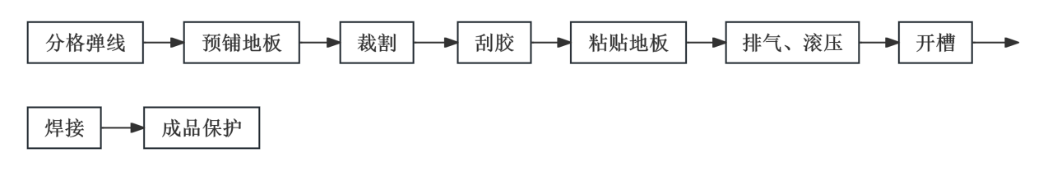
图 6.3.1 聚氯乙烯地板胶粘剂铺设法施工流程图
6.3.2 预铺地板及裁割应符合下列规定：
1 卷材、块材地板应在现场预铺24h以上，使材料记忆性还原，温度与施工现场一致；
2 用修边器对卷材的毛边进行切割清理；
3 铺设卷材时，两块材料的搭接处重叠至少3cm。铺设块材时，两块材料之间应密拼铺贴；
4 卷材铺贴时，从中间向两边翻起，将地面及地板背面清洁后上胶粘贴。
6.3.3 粘贴地板应符合下列规定：
1 应按表5.3.2-2选择合适的胶粘剂；
2 粘贴 PVC 卷材前，应吸尘器将基层表面灰尘、杂物清理干净，不得遗留颗粒状硬物, 并将塑胶卷材背面用棉纱擦净；
3 铺贴卷材时，将卷材的一端卷折起来，清扫找平层和卷材背面，然后刮胶于找平层；
4 铺贴块材时，将找平层及地板背面清洁后，刮上胶粘贴；
5 根据地板、基层、现场温度和湿度条件，粘合地板时保证充足的晾胶时间和工作时间。
6.3.4 排气、滚压应符合下列规定：
1 粘贴地板后，用软木块推压地板表面，进行平整挤出空气；
2 用50或75kg的钢压辊均匀滚压地板，修整拼接处翘边；
3 及时擦去地板表面多余的胶粘剂；
4 施工24h后，方可开槽和焊缝。
6.3.5 开槽应符合下列规定：
1 开槽必须在胶粘剂完全固化后进行；
2 使用开槽器沿接缝处进行开槽，开槽深度为地板厚度的2/3；
3 在末端部位，用手动开缝器以同样的深度和宽度开缝；
4 焊缝之前，清除槽内残留的灰尘和碎料。
6.3.6 焊缝处理应符合下列规定：
1 以适当的焊接速度，匀速将焊条挤入开好的槽中；
2 在焊条半冷却时，用修平器将焊条高于地板平面的部分割去；
3 当焊条完全冷却后，用焊条修平器把焊条余下的凸起部分割去。
6.3.7 锁扣-悬浮铺装法的施工宜按图6.3.7规定的流程进行。
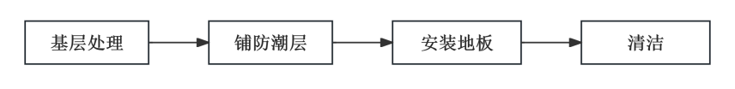
图6.3.7 锁扣-悬浮铺装法施工工艺流程（铺防潮层）
6.3.8 基层处理完成后，应铺设防潮层。
6.3.9 成品保护应符合下列规定：
1 完工后应及时清理现场并进行首次保养；
2 聚氯乙烯地板不宜在室外场地铺设使用；
3 根据聚氯乙烯地板厂家推荐的方法、清洁剂进行定期的清洁保养。
4 避免溶剂、强酸、强碱溶液倾倒腐蚀地板表面，搬运硬物、重物时要轻放，严禁拖动。避免锐器刮铲、损伤地板表面。
7 质量验收

7.1 一般规定
7.1.1 聚氯乙烯地板工程的施工质量验收除应符合设计和本规程的要求外，尚应符合《混凝土结构工程施工质量验收规范》GB 50204、《建筑地面工程施工质量验收规范》GB 50209、《建筑装饰装修工程质量验收规范》GB 50210、《建筑工程施工质量验收统一标准》GB 50300、《建筑节能工程施工质量验收规范》GB 50411、《自流平地面工程技术标准》JGJ∕T 175-2018、《石膏自流平砂浆应用技术规程》T/CECS 847-2021的有关规定。
7.1.2 聚氯乙烯地板的检验验收应在检验批质量验收合格的基础上，确认达到验收条件后进行。
7.1.3 聚氯乙烯地板工程应与建筑地面、防水及设备管道安装等相关工程之间进行交接检验。
7.1.4 聚氯乙烯地板工程所使用的材料进场验收应遵守下列规定。
1 施工单位应对进场材料的品种、规格、包装、外观和尺寸等进行自检，核查产品出厂检测报告、产品质量合格证书、中文使用说明书和相关性能检测报告等质量证明文件，形成相应的进场自检记录，自检合格后报专业监理工程师（建设单位代表）验收。进口材料应具有入境商品检验报告；
2 专业监理工程师（建设单位代表）应按设计、现行国家、地方相关标准及本规程规定，对进场材料进行检查验收，合格后予以确认，形成相应的进场验收记录；
3 对进场材料应按设计、本规程和现行国家、地方相关标准的规定，在施工现场抽样复验，复验应为见证取样送检，复验合格后方可使用。
7.1.5 聚氯乙烯地板施工过程中应及时进行质量检查、隐蔽工程验收和检验批验收，施工完成后应进行聚氯乙烯地板分项工程验收。
7.1.6 聚氯乙烯地板工程的检验批划分应符合下列规定：
1 每1000m²可划分为一个检验批，不足1000m²也为一个检验批；
2 检验批的划分也可根据与施工流程相一致且方便施工与验收的原则，由施工单位与监理（建设）单位共同商定。
7.1.7 聚氯乙烯地板工程的检验批质量验收合格，应符合下列规定：
1 检验批应按主控项目和一般项目验收；
2 主控项目应全部合格；
3 一般项目应合格；当采用计数检验时，至少应有90%以上的检查点合格，且其余检查点不得有严重缺陷；
4 应具有完整的施工操作依据和质量验收记录。
7.1.8 聚氯乙烯地板工程检验批质量验收记录应按本规程附录C的要求填写。
7.1.9 聚氯乙烯地板分项工程质量验收合格，应符合下列规定：
1 分项工程所含的检验批均应合格；
2 分项工程所含检验批的质量验收记录应完整。
7.1.10 聚氯乙烯地板工程施工分项工程验收记录应按本规程附录D要求填写。
7.1.11 聚氯乙烯地板工程验收时，应检查下列文件和记录：
1 聚氯乙烯地板工程设计图纸、设计变更单、图纸会审记录和洽商记录；
2 聚氯乙烯地板组成材料的产品出厂检测报告、产品质量合格证书、中文使用说明书和相关性能检测报告等；
3 隐蔽工程验收记录、相关图像资料；
4 施工记录；
5 进口商品的入境商品检验报告；
6 其他必须提供的资料。

7.2 检验批、分项工程验收
7.2.1 检验批质量合格应符合下列规定：
1 主控项目和一般项目的质量应经抽样检验合格；
2 应具有完整的施工操作依据、质量检查记录。
7.2.2 聚氯乙烯地板工程检验批质量验收记录应按本规程附录D的要求填写。
7.2.3 聚氯乙烯地板工程是建筑装饰装修工程的分项工程，质量验收合格应符合下列规定：
1 分项工程质量验收所含的检验批均应符合合格质量的规定；
2 分项工程质量验收所含的检验批的质量验收记录应完整。
7.2.4 检验批及分项工程应由监理工程师或建设单位项目技术负责人组织施工单位项目专业质量或技术负责人等进行验收。
7.2.5 聚氯乙烯地板施工分项工程验收记录应按本规程附录E要求填写。
7.2.6 当聚氯乙烯地板铺设质量不满足要求时，应符合下列规定：
1 经返工重做的检验批，应重新进行验收；
2 经部分返修后，能满足使用要求的工程，可按技术方案和协商文件进行验收。
3 经返工重做，重新验收仍不满足要求的工程,不应验收；
7.2.7 聚氯乙烯地板工程主控项目的验收应符合表7.2.7的规定。
表7.2.7 主控项目
项目 | 聚氯乙烯地板工程 | 检查方法
外观 | 洁净美观、图案清晰、色泽一致、不翘边、不脱胶、无溢胶 | 在充足光照条件下,距表面1m处垂直观察，至少90%的表面无肉眼可见的差异
表面平整度 | ≤3mm/2m | 用2m靠尺和楔形塞尺检查
粘结强度及空鼓 | 各层应粘结牢固；每20m²地面，空鼓不得超过2处，每处空鼓面积不得大于400cm² | 用小锤轻敲
接缝高低差 | ≤0.6mm | 用钢尺和楔形塞尺检查
7.2.8 聚氯乙烯地板工程一般项目的验收应符合表7.2.8的规定。
表7.2.8 一般项目
项目 | 聚氯乙烯地板工程 | 检查方法
外观 | 接缝严密，接缝处的图案、花纹吻合，无胶痕；焊缝应平整、光洁，无焦化变色、斑点、焊  瘤和起鳞 | 在充足光照条件下，距表面1m处垂直观察，至少90%的表面无肉眼可见的差异
坡度 | 符合设计要求 | 坡度尺
缝格平直 | ≤2mm | 拉5m线和用钢尺检查
耐冲击性 | 无裂纹、无剥落 | 直径50mm的钢球，距离面层500 mm

附录A 聚氯乙烯地板使用等级分类
使用等级 |  | 总厚度 |  | 耐磨层厚度 |  | 自流平基层  强度等级 | 适用场所
 |  | 同质/非同质 | 半硬质聚氯乙烯块状地板 | 非同质 | 半硬质聚氯乙烯块状地板 | 自流平基层  强度等级 | 适用场所
家用级 | 21 | 1.5 |  | 0.10 |  | C16F4/G20 | 使用频率低或者断断续续使用，如：卧室
家用级 | 22 | 2.0 |  | 0.10 |  | C16F4/G20 | 使用频率中等，如：客厅、门廊
家用级 | 22+ | 2.0 |  | 0.10 |  | C20F6/G25 | 中等使用与重度使用之间，如：客厅、门廊、饭厅、走廊
家用级 | 23 | 2.0 |  | 0.25 |  | C20F6/G25 | 重度使用的区域，如：客厅、门廊、饭厅、走廊
商业级 | 31 | 2.0 |  | 0.25 |  | C25F7/G25 | 使用频率低或者断断续续使用，如：旅店、卧室、会议室、小型办公室
商业级 | 32 | 2.5 |  | 0.50 |  | C25F7/G25 | 交通使用频率中等，如：教室、小型办公室、旅店、小商店
商业级 | 33 | 3.0 |  | 0.50 |  | C25F7/G25 | 交通使用频率重度，如走廊、百货公司、大厅、学校、敞开式办公室
商业级 | 34 | 3.0 |  | 0.50 |  | C25F7/G25 | 密集使用，如：多功能会堂、柜台、百货公司
轻工业级 | 41 | 3.0 |  | 0.50 |  | C25F7 | 工作区域主要是静坐，偶尔有轻型车辆使用，如：电子装配线、精密加工
轻工业级 | 42 | 3.0 |  | 0.50 |  | C35F10 | 工作区域主要是站立，或者有小型车辆使用，如：仓库、电子装配线
轻工业级 | 43 | 3.0 |  | 0.50 |  | C35F10 | 其他轻工业区域，如仓库、生产车间
注：GB∕T 11982.1-2015 《聚氯乙烯卷材地板 第1部分：非同质聚氯乙烯卷材地板》和GB∕T 11982.2-2015 《聚氯乙烯卷材地板 第2部分：同质聚氯乙烯卷材》对于使用等级、厚度、适用场所均做出相同规定，为便于设计和施工单位构造设计和选材，将表格进行重新汇总。表中强度等级参照《弹性地材施工方法及构造专项图集》，并在此基础上增加了石膏基G20和G25。

附录B 含水率测试方法
B.0.1 设备：水分测定仪，精度0.0001%；天平，精度0.001g；小型高速破碎机：破碎量100g；4目的筛子；药匙。
B.0.2 检测步骤应符合下列规定:
1 取样：用电动钻芯或其它工具在基层取样不少于150g；取样尽量沿垂直方向,以免上下层含水率不同造成结果偏差；取样点应避开地面管线；样品采集和制备过程中应避免水分流失，勿在直射的阳光下或有气流的情况下准备样品；
2 破碎：将养护好的样品，置于编织袋内，用锤头敲碎，然后过4目的筛子，装在自封袋内备用。用小型高速破碎机对初破后的样品进行高速破碎，每次称取100g样品，破碎10s，冷却30min，循环三次即可，冷却时破碎机不需打开；
3 测试：破碎后的样品置于自封袋中，混合均匀，用药匙取15g，均匀放在水分测定仪铝盘上。水分测定仪结束程序设置为损失率0.0010%/min。样品为石膏自流平砂浆时，附着水测试温度45℃；样品为水泥砂浆时，附着水测试温度105℃；
4 计算：每个样品测试三次，取平均值。

附录C 检验批质量验收记录
表C 检验批质量验收记录 编号：
单位（子单位）工程名称 |  |  |  |  | 分布（子分部）  工程名称 |  |  | 分项工程  名称
施工单位 |  |  |  |  | 项目负责人 |  |  | 检验批容量
分包单位 |  |  |  |  | 分包单位  项目负责人 |  |  | 检验批部位
施工依据 |  |  |  |  |  |  | 验收依据
主控项目 | 验收项目 |  |  | 设计要求及  规范规定 |  | 最小/实际  抽样数量 | 检查记录 |  | 检查  结果
主控项目 | 1
主控项目 | 2
主控项目 | 3
主控项目 | 4
主控项目 | 5
一般项目 | 1
一般项目 | 2
一般项目 | 3
一般项目 | 4
一般项目 | 5
施工单位  检查结果 |  |  |  | 专业工长：  项目专业质量检查员：  年 月 日
监理单位  验收结论 |  |  |  | 专业监理工程师：  年 月 日

附录D 分项工程质量验收记录
表D 分项工程质量验收记录 编号：
单位（子单位）  工程名称 |  |  |  | 分布（子分部）  工程名称
分项工程数量 |  |  |  | 检验批数量
施工单位 |  |  |  | 项目负责人
分包单位 |  |  |  | 分包单位项目负责人
序号 | 检验批名称 | 检验批  容量 | 部位/区段 | 施工单位检查结果 | 监理单位验收结论
1
2
3
4
5
6
7
8
9
10
说明：
施工单位  检查结果 |  | 项目专业技术负责人：  年 月 日
监理单位  验收结论 |  | 项目专业技术负责人：  年 月 日

用词说明
为便于在执行本标准条文时区别对待，对要求严格程度不同的用词说明如下：
1 表示很严格，非这样做不可的：
正面词采用“必须”，反面词采用“严禁”；
2 表示严格，在正常情况下均应这样做的：
正面词采用“应”，反面词采用“不应”或“不得”；
3 表示允许稍有选择，在条件许可时首先应这样做的：
正面词采用“宜”，反面词采用“不宜”；
4 表示有选择，在一定条件下可以这样做的，采用“可”。

引用标准名录
本标准引用下列标准。其中，注日期的，仅该日期对应的版本适用本标准；不注日期的，其最新版适用于本标准。
《建筑设计防火规范》GB 50016
《建筑地面设计规范》GB 50037
《混凝土结构工程施工质量验收规范》GB 50204
《建筑地面工程施工质量验收规范》GB 50209
《建筑装饰装修工程质量验收规范》GB 50210
《建筑内部装修设计防火规范》GB 50222
《建筑工程施工质量验收统一标准》GB 50300
《民用建筑工程室内环境污染控制规范》GB 50325
《建筑节能工程施工质量验收规范》GB 50411
《聚氯乙烯卷材地板 第1部分：非同质聚氯乙烯卷材地板》GB/T 11982.1
《聚氯乙烯卷材地板 第2部分：同质聚氯乙烯卷材地板》GB/T 11982.2
《半硬质聚氯乙烯块状地板》GB/T 4085
《硬质聚氯乙烯地板》GB/T 34440-2017
《预拌砂浆》GB/T 25181
《硅酮和改性硅酮建筑密封胶》GB/T 14683-2017
《聚氯乙烯塑料地板胶粘剂》JC/T 550
《地面用水泥基自流平砂浆》JC/T 985
《石膏基自流平砂浆》JC/T 1023
《水泥基自流平砂浆用界面剂》JC/T 2329
《自流平地面工程技术标准》JGJ/T 175-2018
《混凝土裂缝用环氧树脂灌浆材料》JC/T 1041
《石膏自流平砂浆应用技术规程》T/CECS 847-2021

中国工程建设标准化协会标准

聚氯乙烯（PVC）地板应用技术规程

T/CECS XXX—202X

条文说明

制定说明

本规程制定过程中，编制组进行了大量的产品、技术体系、应用工程研究，总结了我国聚氯乙烯（PVC）地板工程实践经验，同时参考了聚氯乙烯地板方面的国外先进技术法规与技术标准。
为便于广大技术和管理人员在使用本规程时能正确理解和执行条文规定，编制组按章、节、条顺序编制了本规程的条文说明，对条文规定的目的、依据以及执行中需注意的有关事项等进行了说明。
本条文说明不具备与标准正文及附录同等的法律效力，仅供使用者作为理解和把握标准规定的参考。

目 次

3 基本规定 28
4 材 料 29
4.1 主材 29
4.2 辅材 29
5 设 计 30
5.1 一般规定 30
5.2 构造设计 30
5.3 材料选择 30
6 施 工 31
6.1 一般规定 31
6.2 基层要求与处理 31
6.3 施工工艺 31

1 总 则
1.0.2 聚氯乙烯地板工程主要用于室内工程，PVC地板按其形状分可以分为片材地板和卷材地板二种，按照市场销售和发展趋势来看，PVC片材地板销售量处于逐年下降的趋势，而PVC卷材地板销售量逐年增长的发展趋势，PVC卷材地板日益普及，成为PVC地板行业首选，也是当前地板销售的热点，本规范既适用于卷材也适用于块材。本规程适用于新建、扩建和改建的各类工业与民用建筑室内卷材、块材聚氯乙烯地板工程设计、施工及质量验收。
1.0.3 聚氯乙烯地板工程包括基层处理、自流平施工等其他配套工程，因此室内聚氯乙烯地板的设计、施工及质量验收，除应符合本规程外，还应符合国家、行业现行地面验收、自流平施工等有关标准的规定。

3 基本规定
3.0.1 聚氯乙烯地板主要用于室内地面工程，对居住环境的环保性能具有直接影响，须优先保证原材料中不产生有毒有害的挥发物，满足环保、健康性能要求，在此基础上应鼓励采用节能、利废等原材料。
3.0.2 工程设计是龙头，而构造设计又是工程设计中较为重要的一环，直接关系到工程质量的优劣，好的设计能够避免地面使用过程中产生的一系列问题，应给予足够的重视。
3.0.5 鉴于不同应用场景的地面功能复杂、种类繁多，因此施工单位应对构造方案、施工工艺和方法、细节等进行细化落实。施工方案应送建设或监理单位，进行技术交底。
3.0.6 聚氯乙烯地板工程属于地面构造的饰面层，是地面工程的最后一道工序，基层、防水、门窗、管线、墙、顶等内装工程应在氯乙烯地板施工前完成，以免对饰面造成破坏。
3.0.7 本条对聚氯乙烯地板材料进场条件提出要求。本条提出的技术内容也属于最为基础的要求，各地在材料进场时也可能会有除此之外的一些额外要求，也应一并遵守。
3.0.8 完整的施工检查记录，有助于追溯工程质量，建立 自检、互检和专职人员检验制度是提供完整施工检查记录的必要条件。
3.0.9 质量检验是一整套完整的技术策略，应按照国家现行有关标准执行。
3.0.10 聚氯乙烯地板工程质量一方面体现在合理性、耐用性等，另一方面更加体现在健康性能，污染物超标环境对居住者使用者的健康存在很大的危害，应引起重视。

4 材 料

4.1 主材
4.1.1 目前国家已制定并发布了多项聚氯乙烯地板产品标准，本规范所涉及的聚氯乙烯地板产品质量应符合相关产品标准规定同时作为室内装饰材料还应满足室内装饰材料的其他环保性能要求。

4.2 辅材
4.2.5 目前尚无关于石膏基自流平砂浆用界面剂的相关标准规范，且目前石膏基自流平砂浆所用界面剂与水泥基自流平砂浆用界面剂相同。
4.2.6 地板接缝有密封需求时，比如在商业场所、地板暴露在不断变换的温度条件下、容易受湿气影响的基层、使用工业湿法清洗器的房间、以及会受到外部湿气入侵的区域，应对接缝进行焊接。只有在胶粘剂粘接牢固后，才能进行焊接。焊条应无孔眼、节瘤、皱纹，颜色与所粘贴聚氯乙烯地板饰面颜色一致或接近的产品，宜选用等边三角形或圆形截面。

5 设 计

5.1 一般规定
5.1.1 GB50037《建筑地面设计规范》中规定了部分聚氯乙烯板含石英塑料板和塑胶板、橡胶板作为面层材料的相关要求以及基层材料性能和厚度。
5.1.9 自流平是聚氯乙烯地面的基层找平材料，因此本条文参考了JGJ175-2018《自流平地面工程技术标准》5.1.1的相关规定。

5.2 构造设计
5.2.1 此处为聚氯乙烯地板系统构造做法；当基层有水汽扩散风险时，应设置防潮层。
5.2.2 非楼板结构和地下工程因与土壤基层直接接触，易产生潮气，潮气在PVC地板与胶粘结界面处聚集会劣化胶粘剂性能，影响粘结效果，因此应设置防潮层。水分会对聚氯乙烯胶粘剂性能产生不利影响，对于潮湿的底层和部位应添加防潮层，以避免地面潮气带来的不利影响。
5.2.2 如果地面构造层在墙面、柱等垂直构件交接处设置有变形缝，则自流平砂浆不应与垂直构件接触，因有伸缩缝设置的地面往往是保温楼地面或热辐射/地暖楼地面或有振动隔离的需要，受温度、振动等变化影响，地面自身的变形往往会比较明显，这样会造成覆盖伸缩缝的自流平砂浆和地板出现开裂、起翘等现象。

5.3 材料选择
5.3.2 不同界面剂有相应的适用范围，胶粘剂亦然。

6 施 工

6.1 一般规定
6.1.1 聚氯乙烯地板是地面工程的地面饰面材料，基层质量将直接影响到饰面层的平整度、粘结牢固度、耐用度等，因此聚氯乙烯地板施工前必须保证基层质量达到要求。
6.1.3 本条文参考了JGJ175-2018《自流平地面工程技术标准》基本规定。不同品种、不同规格的地坪材料和辅助材料性能及配方差异很大，应用环境及使用功能也有较大区别，如果混用可能破坏原产品的设计性能，导致后续出现质量问题。
6.1.4 聚氯乙烯地板及安装材料应提前48小时进入施工现场，聚氯乙烯卷材应铺开至少24小时，以适应现场温度和湿度，减少材料应力和变形，保证施工质量。。
6.1.5 不需要约定地暖地面最高温度，文中的温度是针对所有地面，地暖（水暖）的最高温度50℃也是在出水口处的温度，大部分地面的温度都是在35℃以下。

6.2 基层要求与处理
6.2.3 使用树脂修补材料进行裂缝修补后，应在树脂表面撒合适细度的石英砂，以提高后续自流平砂浆的附着力，故修补完后需要进行打磨清理的工作。如使用其他方法进行修补时，如玻璃纤维和修补剂系统，应按照生产商的使用指导进行。在铺设聚氯乙烯地板时，往往需要使用自流平对整体地面基层找平填补，除了提供均匀吸收性的平整表面，还可以使得在较致密的基层上使用水基型胶粘剂时，可以使基层表面具有均匀充足的吸收性；在对水分敏感的基层上使用水基型胶粘剂时，可提供一层保护性缓冲层；同时还可调整地面标高与相邻区域和建筑构件相一致。
6.2.6 基层表面固化剂或罩面涂层与胶粘剂之间存在不匹配的风险，因此混凝土基层表面浮浆应采用机械打磨去除，保证粘结性能。BS 8203-2001《Installation of resilient floor coverings》弹性地板安装规程中3.2.1有相关要求。

6.3 施工工艺
6.3.2 地板适应环境温度：过冷和过热的地板不适合开卷。过热的地板开卷易变形，过冷的地板开卷易碎裂和变形，尤其严禁烤火开卷会导致地板变形。预铺有两个目的：第一为恢复尺寸，让地板自由伸张，释放包装和储运过程中的应力；第二为发现色差，卷材地板尤其复合层卷材存在色差很难避免，预铺阶段发现色差可以将色差地板调整区域。
6.3.3 地板胶粘剂应综合考虑地板厚度、使用场所承载、人流及特殊使用要求进行合理选择。
6.3.5 手工或机械开槽，以接缝中心开启焊槽，深度不透底的U型焊槽，使用吸尘器或吹风机清理焊槽目。
6.3.6 热焊工艺：焊枪移动速度为4-5m/min，焊条使用专用焊条。修整分两次进行，在焊条尚未冷却时，使用垫片配合铲刀进行第一次修整，待焊条完全冷却后使用铲刀贴地板第二次铲平焊条，不可一次铲平以防止焊条冷却后收缩凹陷。平面冷焊工艺：接缝切口紧密相接且干净利落。为保护地板表面，在接缝上覆盖有一层薄薄的遮蔽胶带。然后在接缝上方，用刀小心地切开粘合带。用相应的专用喷嘴将冷焊剂挤入接缝中，然后立即去掉粘合带。在至少3小时内，新焊接的区域内不得承受重量。冷焊缝必须牢固，均匀平直。

